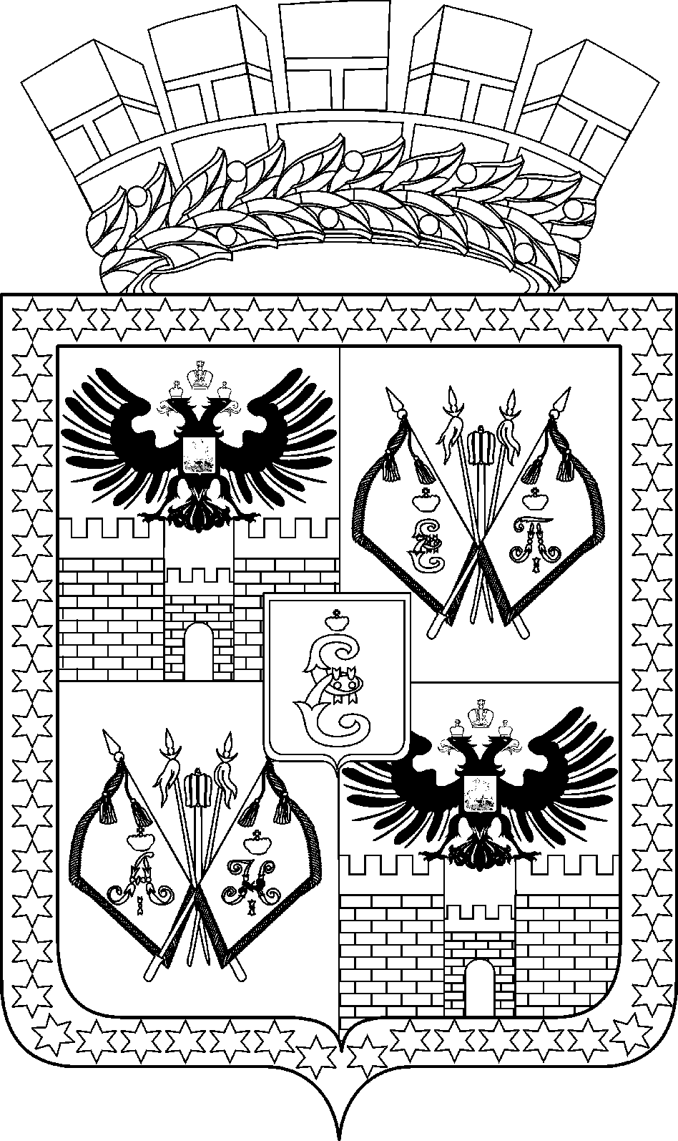

АДМИНИСТРАЦИЯ МУНИЦИПАЛЬНОГО ОБРАЗОВАНИЯ
ГОРОД КРАСНОДАР

ПОСТАНОВЛЕНИЕ
02.06.2020 № 2066
г. Краснодар

О внесении изменений в постановление администрации
муниципального образования город Краснодар от 12.04.2018
№ 1518 «О создании Совета по развитию малого и среднего
предпринимательства в муниципальном образовании
город Краснодар»

В целях совершенствования деятельности, повышения эффективности работы администрации муниципального образования город Краснодар по реализации своих полномочий п о с т а н о в л я ю:
1. Внести в постановление администрации муниципального образования город Краснодар от 12.04.2018 № 1518 «О создании Совета по развитию малого и среднего предпринимательства в муниципальном образовании город Краснодар» следующие изменения:
1.1. Пункт 7 раздела III Положения о Совете по развитию малого и сред-него предпринимательства в муниципальном образовании город Краснодар (далее - Положение) изложить в следующей редакции:
«7. При выполнении поставленных задач Совет осуществляет следующие функции:
7.1. Анализирует и оценивает мероприятия, направленные на развитие малого и среднего предпринимательства в муниципальном образовании город Краснодар.
7.2. Вносит предложения по устранению административных барьеров в сфере развития малого и среднего предпринимательства в муниципальном образовании город Краснодар.
7.3. Анализирует деятельность структур и организаций, обеспечивающих контрольные и надзорные функции в сфере деятельности субъектов малого и среднего предпринимательства.
7.4. Участвует в выработке рекомендаций администрации по основным направлениям поддержки и развития малого и среднего предпринимательства, а также по формированию муниципальных программ муниципального образования город Краснодар в области развития малого и среднего предпринимательства.
7.5. Рассматривает уведомления, предусмотренные статьёй 2 Федераль-ного закона от 22.07.2008 № 159-ФЗ «Об особенностях отчуждения недвижимого имущества, находящегося в государственной собственности субъектов Российской Федерации или в муниципальной собственности и арендуемого субъектами малого и среднего предпринимательства, и о внесении изменений в отдельные законодательные акты Российской Федерации».
7.6. Участвует в работе по оказанию имущественной поддержки субъектам малого и среднего предпринимательства и организациям, образующим инфраструктуру поддержки субъектов малого и среднего предпринимательства, осуществляемой в виде передачи во владение и (или) пользование муниципальным имуществом на возмездной основе, безвозмездной основе или на льготных условиях.
7.7. Осуществляет иные функции в соответствии с действующим законодательством.».
1.2. Пункт 18 раздела V Положения дополнить абзацем вторым следующего содержания:
«Заседание Совета может проводиться в заочной форме.».
2. Информационно-аналитическому управлению администрации муниципального образования город Краснодар (Тычинкин) разместить настоящее поста-новление на официальном Интернет-портале администрации муниципального образования город Краснодар и городской Думы Краснодара.
3. Контроль за выполнением настоящего постановления возложить на заместителя главы муниципального образования город Краснодар Д.С.Логвиненко.

Глава муниципального
образования город Краснодар Е.А.Первышов

